МИНИСТЕРСТВО НАУКИ И ВЫСШЕГО ОБРАЗОВАНИЯ РФ
АСТРАХАНСКИЙ ГОСУДАРСТВЕННЫЙ УНИВЕРСИТЕТ
ИМ. В.Н.ТАТИЩЕВА

Факультет цифровых технологий и кибербезопасности
Кафедра информационных технологий
Форма обучения очная

БЕЗОПАСНОСТЬ ИНФОРМАЦИОННЫХ СИСТЕМ И ТЕХНОЛОГИЙ
ЛАБОРАТОРНАЯ РАБОТА №4
Алгоритмы симметричного шифрования

Исполнитель:
студент группы ДПИ-25
___________________ Королев Ф.О.
«___» ___________________2025 г.

Преподаватель:
Кафедра информационных технологий
Кандидат технических наук, доцент
___________________ Мартьянова А.Е.
«___» ___________________2025 г.

Астрахань – 2025

- Практическая часть
В рамках выполнения лабораторной работы реализован шифр Виженера

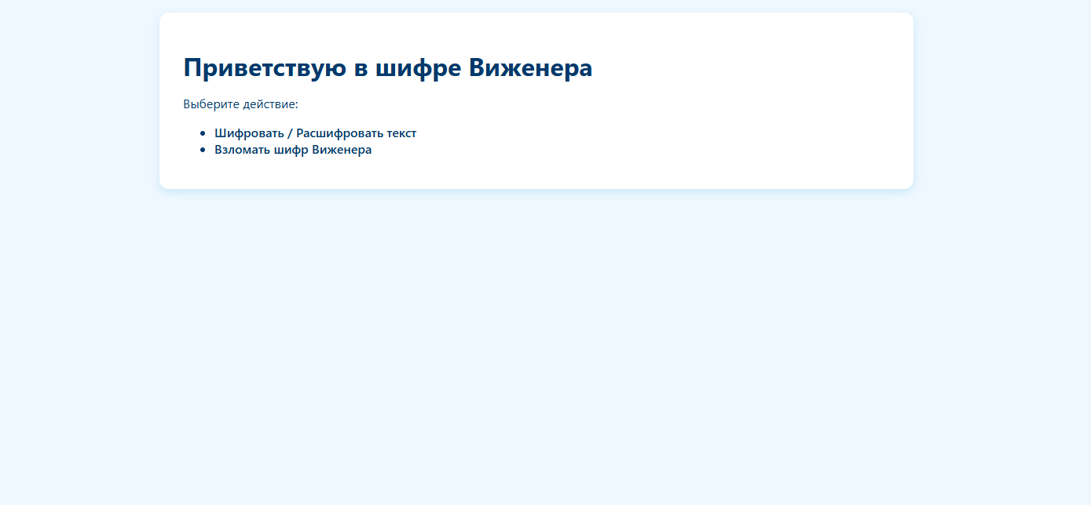
Рисунок 1 – Главное меню программы

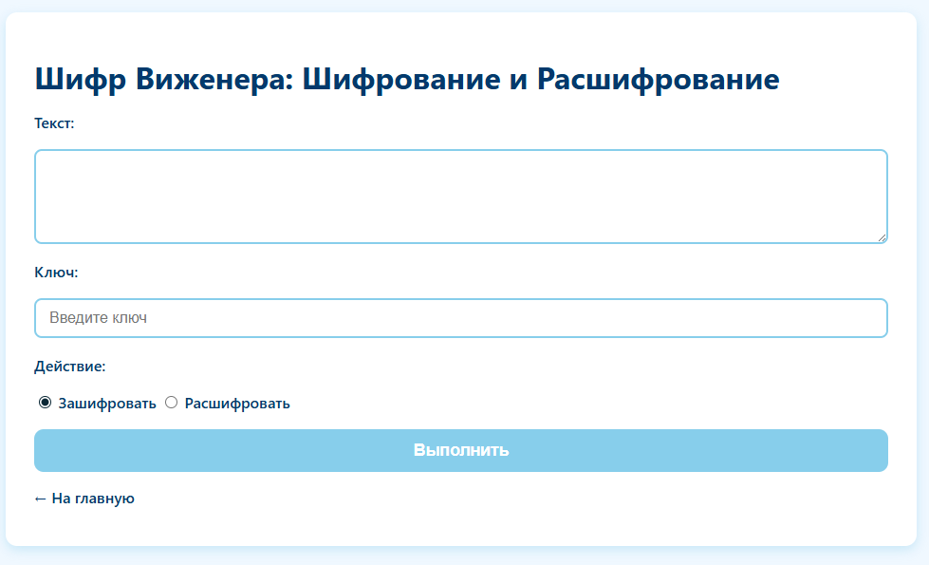
Рисунок 2 – Окно шифрования и дешифрования
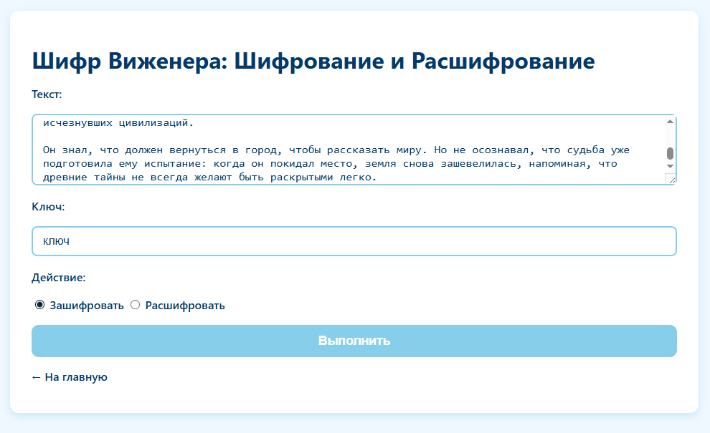
Рисунок 3 – Данные для шифрования
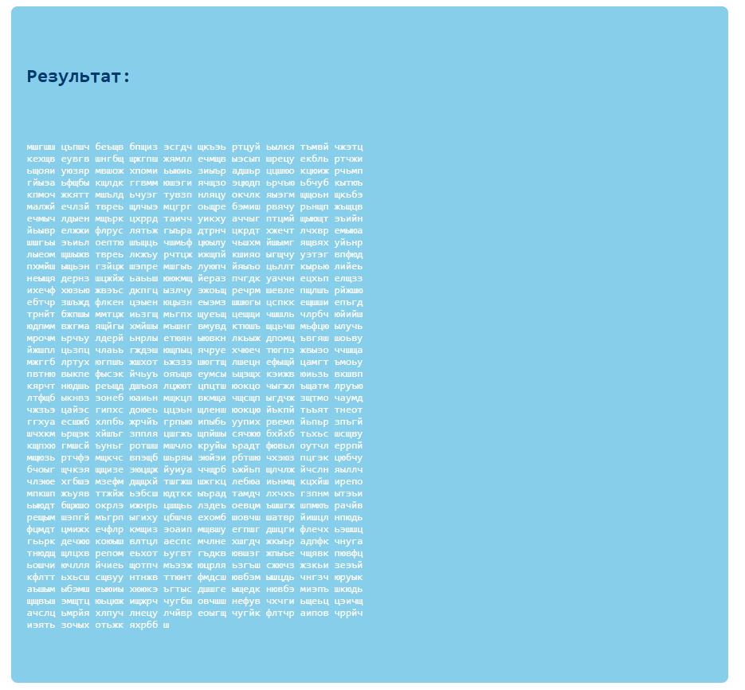
Рисунок 4 – Результат шифрования
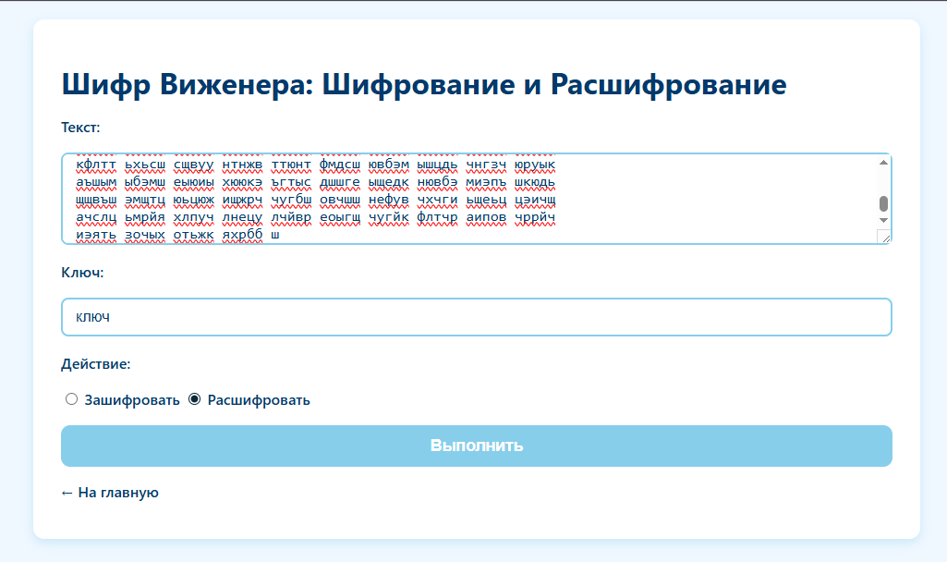
Рисунок 5 – Данные для дешифрования
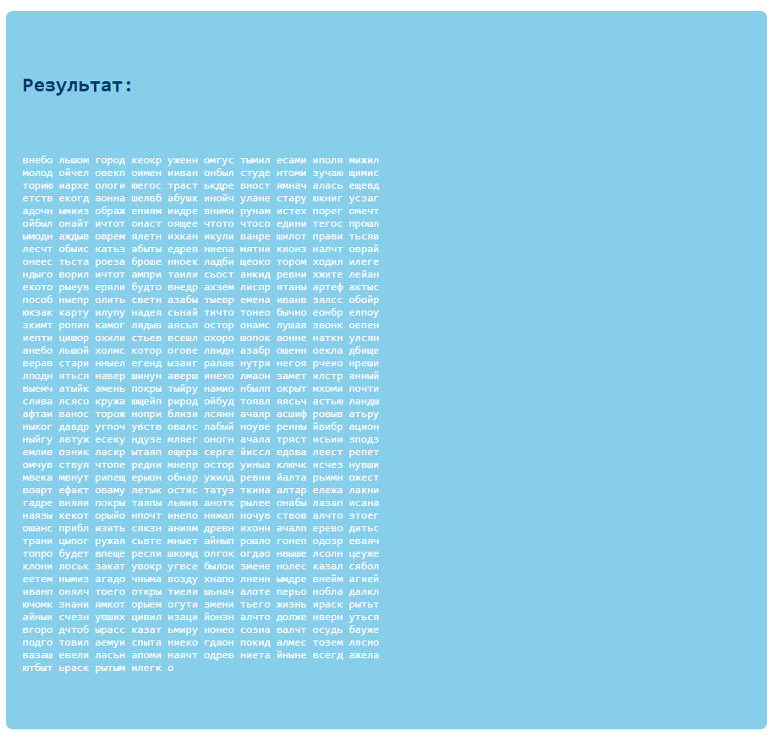
Рисунок 6 – Результат дешифрования
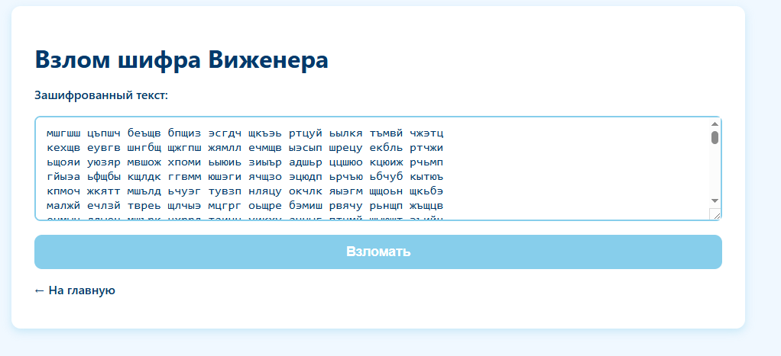
Рисунок 7 – Окно взлома шифра
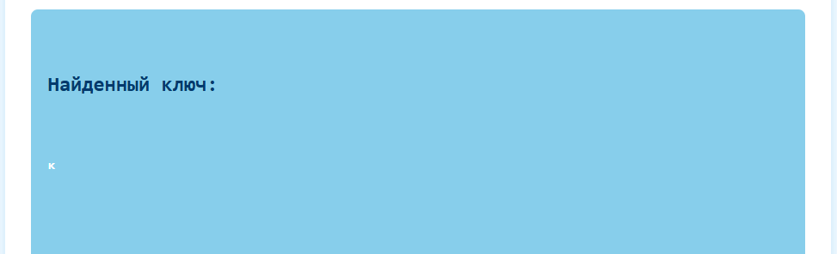
Рисунок 8 – Результат взлома ч.1
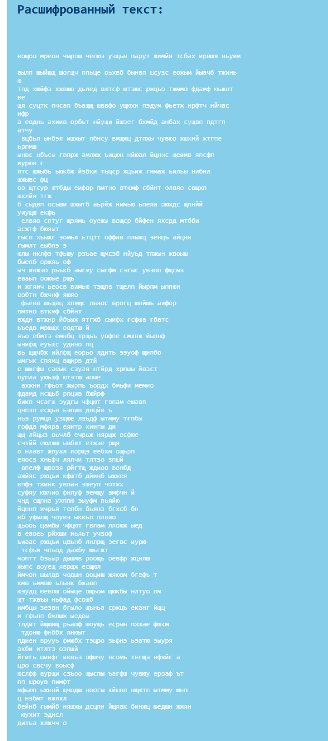
Рисунок 9 – Результат взлома ч.2

Процесс взлома показал недостоверный результат, так как для более точного анализа требуется гораздо бОльший текст. Если текст будет слишком коротким, то алгоритм может выдавать неверный результат.

